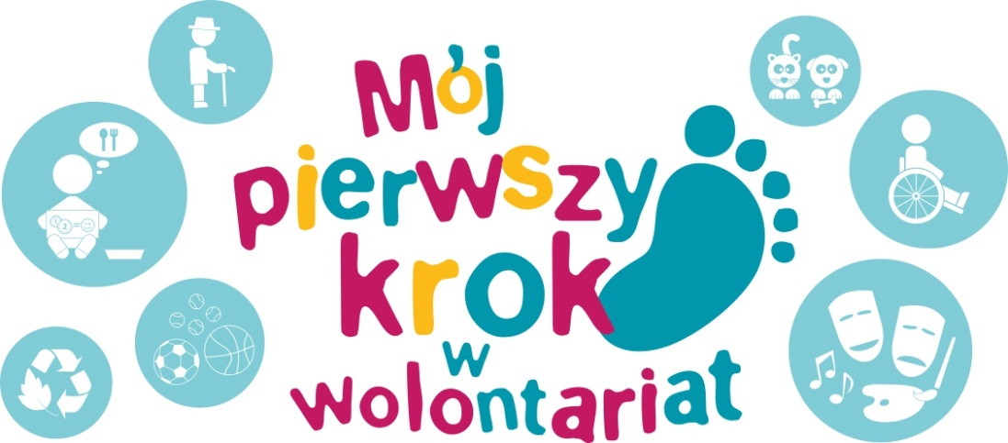

Zrób pierwszy krok i wstąp do… SZKOLNEGO KLUBU MAŁYCH WOLONTARIUSZY
Realizowanego w ramach ogólnopolskiego programu społecznego „Mały Wolontariat”, który ma uczyć dzieci i młodzież wrażliwości społecznej, pomagania innym oraz odpowiedzialności za otaczający nas świat.
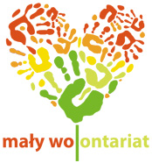
W tym roku klub będzie pracował innowacyjną metodą projektu, która jest najbardziej interaktywną metodą nauczania, ponieważ
najsilniej angażuje uczniów, a przy tym łączy inne metody i techniki uczenia się.

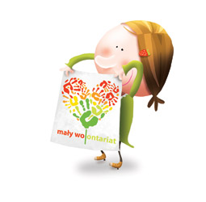
W pracy klubu inspirować będziemy się uczynkami Cecylki Knedelek bohaterki ważnej dla projektu książki:
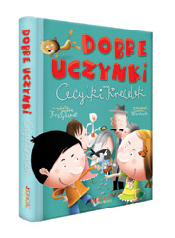
Oddajmy serce innym jak Ona !

Zapisy do klubu u prowadzących Moniki Burzyńskiej, Marty Mitoraj, Katarzyny Kawalec-Babel –o zapisie decydują rodzice/opiekunowie, którzy wypełniają zgodę na Wasz udział w KLUBIE MAŁEGO WOLONTARIUSZA.
W tym roku planujemy jeszcze bliżej współpracować z Samorządem Uczniowskim i chcemy zachęcać do wzięcia udziału we wszystkich planowanych akcjach i wydarzeniach całą społeczność szkolną.
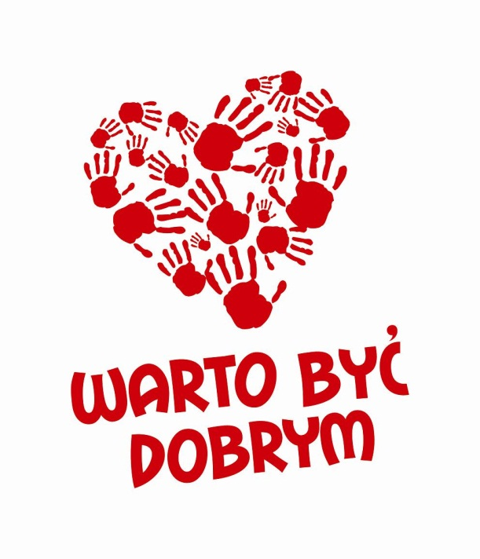

Każdy może wstąpić do klubu lub wesprzeć go w działaniach jednorazowo –członkowie klubu spotykają się co czwartek od 15:00 do 16:00 –szczegóły u prowadzących szkolny KLUB MAŁEGO WOLONTARIUSZA: Marty Mitoraj, Moniki Burzyńskiej, Katarzyny Kawalec-Babel.
Nasza pierwsza akcja ruszyła „Zostań SUPERBOHATEREM”. Zachęcamy wszystkich do udziału i owocnych zbiorów kasztanów i żołędzi

